**ΔΡΑΣΤΗΡΙΟΤΗΤΑ**

**«ΚΑΠΕΤΑΝΑΚΕΙΟ»**

Το «Καπετανάκειο» είναι το κεντρικότερο και ιστορικότερο σχολικό κτιριακό συγκρότημα της πόλης του Ηρακλείου.

Στεγάζει το 1ο Γυμνάσιο, το 1ο Λύκειο και το Εσπερινό Γυμνάσιο Ηρακλείου.

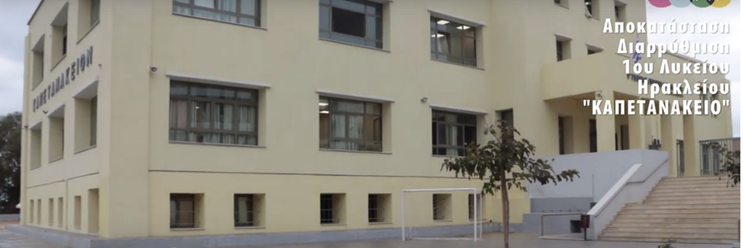

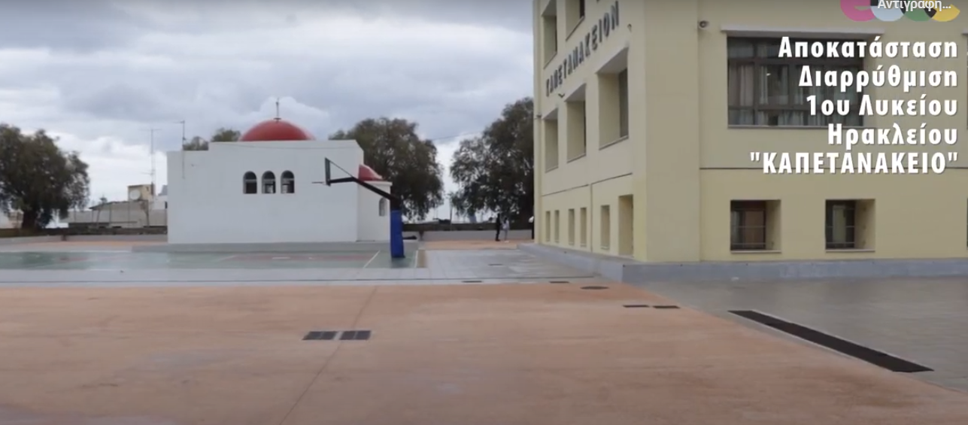

<https://youtu.be/RxkyAccJDgo>

**Οι μαθητές γράφουν και ζωγραφίζουν…**

1. Παρατηρείστε τις δύο φωτογραφίες και παρακολουθήστε το video στη διεύθυνση <https://youtu.be/PaIOGzjsRmY> (βρίσκεται στην ηλεκτρονική τάξη του μαθήματος του προγράμματος στους Συνδέσμους διαδικτύου) και γράψτε την ιστορία του «Καπετανάκειου» γράφοντας και για τον ευεργέτη Αντώνη Καπετανάκη.
2. Στην επόμενη σελίδα σας δίνεται το σχέδιο της πρόσοψης του 1ου Λυκείου. Σχεδιάστε τον χώρο που την περιβάλλει βάζοντας δέντρα και το μικρό εκκλησάκι του Αη Γιάννη του Βαπτιστή που βρίσκεται στην αυλή του συγκροτήματος. Γράψτε με ωραία γράμματα ΚΑΠΕΤΑΝΑΚΕΙΟ και χρωματίστε το κτίριο με χρώματα που σας αρέσουν.

***Το ηλεκτρονικό κείμενο της πρώτης δραστηριότητας να το στείλετε***

***στο mail μου*** [***studyarnaoutaki@gmail.com***](mailto:studyarnaoutaki@gmail.com) ***Αρναουτάκη Ιφιγένεια***

